TIẾN ĐỘ SEMINAR

Group MTPEE

Nguyễn Duy Thắng 1459047

Nguyễn Trọng Trí 1459053

Nguyễn Viết Thanh 1459046

Nguyễn Hiệp Minh 1459035

Contents

I. Hiện trạng dự án 2

II. Thời gian dự kiến và thời gian thực tế 2

III. Các thay đổi/ khó khăn và các biện pháp khắc phục. 3

IV. Đánh giá tổng quan các thành viên: 4

V. OVERVIEW 6

VI. MICROSOFT PROJECT CỦA NHÓM 6

VII. GITHUB CỦA NHÓM: 6

# Hiện trạng dự án

1. **Công việc đã làm**

* Tìm hiểu về SCRUM.
* Làm bài report về SCRUM.
* Đánh giá bài report.
* Tìm kiếm các tool hỗ trợ SCRUM.
* So sánh và đưa ra tool tốt nhất.
* Xác định được tool nhóm sẽ sử dụng và tìm hiểu.
* Tìm hiểu về tool Targetprocess.
* Add các thành viên vào nhóm trong tool (targetprocess).
* Đưa dự án project vào để sử dụng tool.
* Tạo ra các sprint backlog.
* Demo tool
* Phân chia mặt tốt, mặt xấu sau khi sử dụng tool
* Làm bài report về tool
* Đánh giá các thành viên suốt quá trình làm seminar
* Viết feedback
* Viết báo cáo

1. **Phần trăm đã thực hiện trên tổng dự án**: 100%

# Thời gian dự kiến và thời gian thực tế

_ Thời gian dự kiến và thời gian thực tế tương đối chính xác. Vì nhóm có thể sắp xếp được thời gian để làm các phần tìm hiểu cũng như demo tool một cách hợp lí.

# Các thay đổi/ khó khăn và các biện pháp khắc phục.

Khi gặp thay đổi:

1. Thay đổi sự lựa chọn tool để tìm hiểu.
   * Lập ra những minute meeting để chuẩn bị những công cụ hỗ trợ cụ thể cho từng thành viên để thực hiện việc tìm hiểu tool đó.
2. Trễ hơn deadline trong kế hoạch:

* Tăng cường thời gian làm việc
* Nhờ sự trợ giúp từ thành viên còn lại nếu họ hoàn thành xong nhiệm vụ sớm hơn dự định.

1. Sớm hơn deadline trong kế hoạch:

* Phân bổ các thành viên làm sớm trợ giúp các bạn đang gặp khó khăn (nếu có).
* Gộp các công việc có cùng loại lại với nhau để làm xong nhanh hơn.
* Nếu không có vấn đề gì xảy ra, tìm hiểu thêm các tool trên mạng đểcó thể phát triển dự án.

Khi gặp khó khăn:

1. Thành viên không mạnh về research hay phân tích:

* Chuyển thành viên qua làm về bên document và báo cáo.

1. Các thành viên không đảm bảo đủ thời gian dành cho đồ án:

* Liên tục liên lạc thành viên đó để nhắc nhở cũng như sử dụng những biện pháp cụ thể để thúc đẩy thành viên đó làm việc.

1. Các thành viên ít giao tiếp với nhóm:

* Sau mỗi buổi học nhóm trưởng sẽ gặp mặt các thành viên và nhắc nhở thành viên đó. Bên cạnh đó các thành viên khác cũng chủ động giữ liên lạc liên tục trong thời gian làm đồ án.

1. Các thành viên chưa hiểu rõ về SCRUM:

* Nhóm sẽ lập ra những buổi meeting cụ thể và cùng nhau tìm hiểu về Scrum những ai hiểu được gì sẽ chỉ cho những thành viên còn lại.

Để phát triển nhóm:

1. Thông báo cho các thành viên trong nhóm thông qua các công cụ như là: Github(Zenboard), Facebook.
2. Trao đổi hoặc họp nhóm sau mỗi buổi học để đưa ra giải pháp.
3. Đem các vấn đề khó khăn hỏi giáo viên sau mỗi buổi học thực hành.
4. Dùng các công cụ tìm kiếm trên mạng (google...) hoặc các forum online để tìm kiếm giải pháp.

# Đánh giá tổng quan các thành viên:

|  |  |  |
| --- | --- | --- |
| Tên Thành Viên | Được | Không Được |
| Nguyễn Duy Thắng (Leader) | 1. Năng động luôn luôn phân công công việc cụ thể rõ ràng. 2. Đốc thúc các thành viên hoàn thành công việc theo tiến độ. 3. Hoàn thành công việc đúng thời hạn | 1. Phân chia công việc cho các thành viên còn gặp khó khăn. 2. Đôi khi ít chia sẻ chi tiết các vấn đề gặp phải trong công việc của mình cho các thành viên. 3. Còn ít kinh nghiệm trong việc quản lí các công việc cũng như các thành viên trong nhóm. |
| Nguyễn Viết Thanh | 1. Hoàn thành tốt công việc được giao. 2. Tuân thủ qui định của nhóm | 1. Đôi khi ít giao tiếp với các thành viên còn lại trong nhóm. 2. Một vài lần không nộp công việc đúng hạn. 3. Một vài lần không lắng nghe ý kiến các thành viên khác. |
| Nguyễn Trọng Trí | 1. Hoàn thành tốt công việc được giao. 2. Tuân thủ qui định của nhóm | 1. Đôi khi không đảm bảo thời gian làm công việc cho dự án nên có trễ một vài công việc được giao. 2. Đôi khi ít giao tiếp với các thành viên còn lại trong nhóm. 3. Chất lượng công việc có đôi chút vấn đề nhưng cũng đã hoàn thành. |
| Nguyễn Hiệp Minh | 1. Hoàn thành tốt công việc được giao. 2. Tuân thủ qui định của nhóm | 1. Chậm trong việc thực hiện các công việc được giao. 2. Đôi khi ít giao tiếp với các thành viên còn lại trong nhóm. 3. Đôi khi việc thực hiện các công việc được giao chưa đạt được mục tiêu đề ra. |

**Kết Luận**: Trong quá trình thực hiện đồ án với sự giám sát lẫn nhau và cũng nhưdựa theo qui định nhóm thì các thành viên đã có cố gắng để thực hiện tốt nhiệm vụ được giao. Tuy nhiên, các thành viên vẫn còn các vấn đề (như trong bảng) cần cải thiện hơn nữa mặc dù các vấn đề không lớn nhưng cũng đã ảnh hưởng đôi chút đến đồ án của nhóm. Bên cạnh đó, việc giao tiếp giữa các còn tương đối thụ động. Team leader cần cải thiện về vấn đề giao tiếp giữa các thành viên bằng cách cho làm việc nhóm trực tiếp nhiều hơn là online. Nhóm cũng gặp đôi chút khó khăn bên đồ án project nên cũng chưa chú trọng lắm vào seminar nhưng cũng đã hoàn thành các công việc.

# OVERVIEW

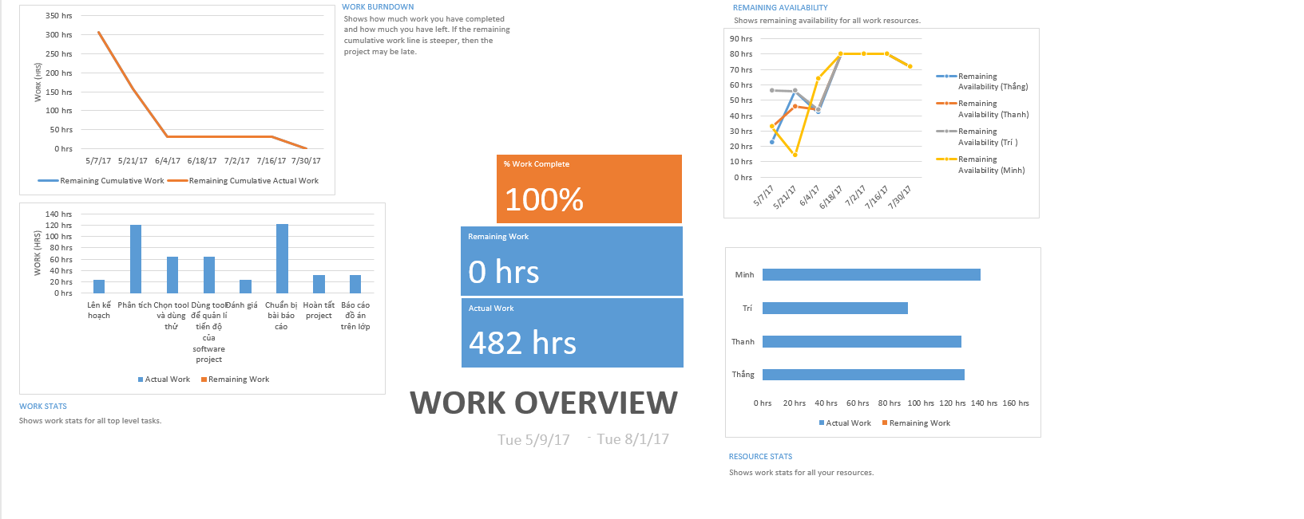_ Theo như bảng trên, tổng thời gian nhóm đã bỏ ra để hoàn thành seminar là 482 tiếng.

_ Trong tháng đầu tiên, nhóm đã hoàn thành xong các công đoạn thiết yếu về tool. Tháng còn lại nhóm tập trung vào demo cũng như chỉnh sửa và chuẩn bị bài thuyết trình.

_ Theo như hình work overview, leader đã chia mức độ đóng góp dựa trên số giờ mà mỗi thành viên làm việc chia cho tổng số giờ hoàn thành dự án. Do đó, mức độ đóng góp sẽ được liệt kê ra dưới đây:

* Thắng: 127.5h = 26%
* Trí: 91.5h = 19%
* Thanh: 125.5h = 26%
* Minh: 137.5h = 29%

# MICROSOFT PROJECT CỦA NHÓM



# GITHUB CỦA NHÓM:

<https://github.com/MT-Pee/2017_14BIT1_MTPEE_Seminar>